Πανελλήνιος Διαγωνισμός Μαθητικής Δημιουργίας για την Πρωτοβάθμια και τη Δευτεροβάθμια Εκπαίδευση με θέμα «Ηγέτες Ακεραιότητας του Αύριο»

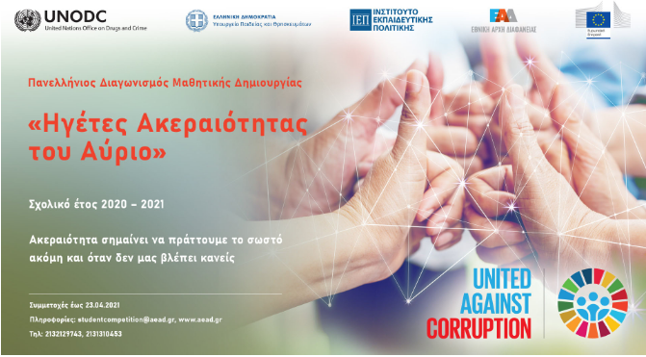

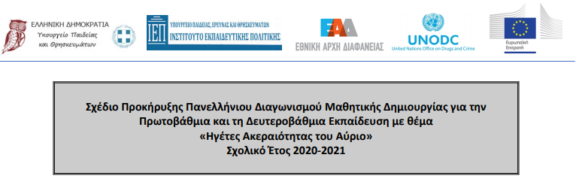

Α. Εισαγωγή
Σας γνωρίζουμε ότι το Υπουργείο Παιδείας και Θρησκευμάτων και η Εθνική Αρχή Διαφάνειας με αφορμή την Παγκόσμια Ημέρα κατά της Διαφθοράς, η οποία έχει οριστεί να εορτάζεται από τον Οργανισμό των Ηνωμένων Εθνών την 9ηΔεκεμβρίου, ημερομηνία κατά την οποία το έτος 2003 εκκινήθηκε η διαδικασία υπογραφής της Σύμβασης των Ηνωμένων Εθνών κατά της Διαφθοράς, προκηρύσσουν τον 1 ο Πανελλήνιο Διαγωνισμό Μαθητικής Δημιουργίας με θέμα «Ηγέτες Ακεραιότητας του Αύριο» για το σχολικό έτος 2020-2021. Ο Διαγωνισμός διενεργείται σε συνεργασία με το Γραφείο των Ηνωμένων Εθνών για τα Ναρκωτικά και το Έγκλημα, στο πλαίσιο ενίσχυσης του Εθνικού Στρατηγικού Σχεδίου Καταπολέμησης της Διαφθοράς, και χρηματοδοτείται από τη Γενική Διεύθυνση Στήριξης Διαρθρωτικών Μεταρρυθμίσεων της Ευρωπαϊκής Επιτροπής. Στόχος του Διαγωνισμού είναι η ενίσχυση της ευαισθητοποίησης των μαθητών/τριών στις αρχές της ακεραιότητας, της διαφάνειας και της λογοδοσίας. Επιπλέον, μέσω των δράσεων του Διαγωνισμού επιδιώκεται να καλλιεργηθεί στους μαθητές/τριες η νοοτροπία μηδενικής ανοχής σε συμπεριφορές που σχετίζονται με τη διαφθορά.
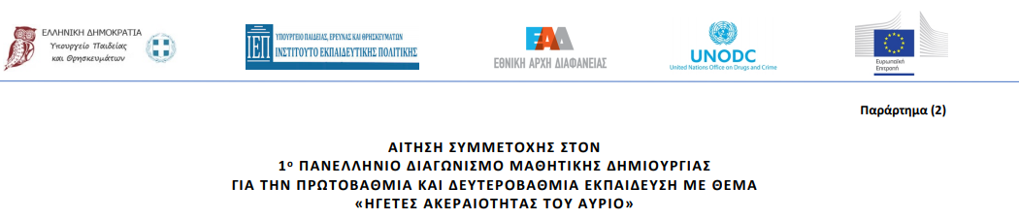

Β. Δευτεροβάθμια Εκπαίδευση
Η διαφθορά υπονομεύει την οικονομική ανάπτυξη και τη σταθερότητα ενώ έχει σοβαρό αντίκτυπο στην κοινωνία και στο περιβάλλον. Ο καθένας από εμάς μπορεί να βοηθήσει ενεργά στην πρόληψη της διαφθοράς πράττοντας με ακεραιότητα και λαμβάνοντας ηθικές
αποφάσεις. Η συμμετοχή των πολιτών και ειδικότερα των μαθητών/μαθητριών είναι απαραίτητη για την καταπολέμηση της διαφθοράς. Οι μαθητές/τριες που θα συμμετάσχουν
στην 3η και στην 4η κατηγορία του Διαγωνισμού καλούνται να παρουσιάσουν τους τρόπους
με τους οποίους οι Έλληνες της νέας γενιάς μπορούν να ενισχύσουν και να προωθήσουν τις
ηθικές αξίες του θέματος του Διαγωνισμού με έναυσμα τις παρακάτω ερωτήσεις:
- Τι μπορούν να κάνουν οι νέοι για την προώθηση της ακεραιότητας, της εντιμότητας,
- της επιείκειας, της δικαιοσύνης, του σεβασμού, της αλληλεγγύης, της αποδοχής, της
- υπευθυνότητας, της λογοδοσίας και της αξιοκρατίας;
- Πώς μπορούμε να κάνουμε τον κόσμο μας πιο δίκαιο;
- Ποιες πτυχές της ζωή σας επηρεάζονται από το κράτος δικαίου;
- Πώς κρίνετε τις ενέργειες των φορέων χάραξης πολιτικής για την αντιμετώπιση των
- προκλήσεων που αφορούν τη δημιουργία μιας δίκαιης κοινωνίας;
- Πώς θα πείθατε τους φορείς χάραξης πολιτικής να εξασφαλίσουν μια δίκαιη
- κοινωνία;
- Πώς μπορεί να καλλιεργηθεί η ακεραιότητα σε μια κοινωνία;
- Ποιες είναι οι προτάσεις σας για το μέλλον για μια δίκαιη κοινωνία;

Κατηγορία 4η:
Απευθύνεται σε μαθητές/τριες των λυκείων οι οποίοι/ες μπορούν να συμμετάσχουν ατομικά
ή σε ομάδες μέχρι τριών ατόμων με ζωγραφική ή κολλάζ σε χαρτί ή άλλο υλικό, φωτογραφία,
αφίσα, βίντεο, ή ατομικά με γραπτό κείμενο (δημιουργική γραφή) σε μορφή δοκιμίου ή
ποιήματος.

Αίτηση Υπεύθυνη Δήλωση: https://aead.gr/images/education/training-activities/2020-imera-kata-tis-diafthoras/ipethini_dilosi.pdf

